LÉGZÉS fiziológiai alapjai

- ábrák -

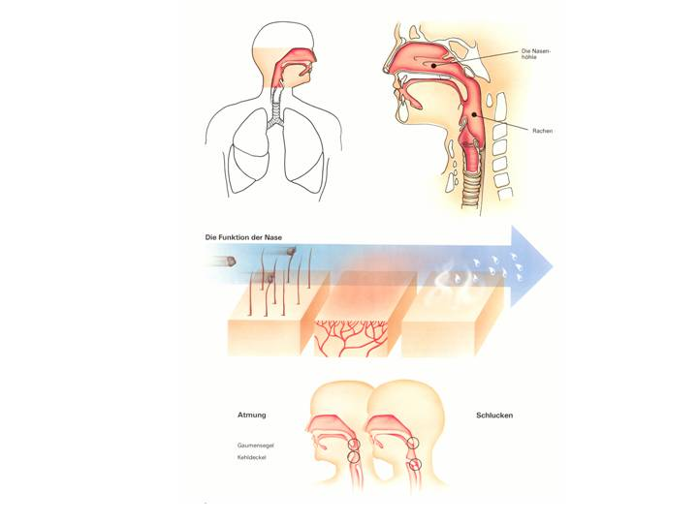

Tüdőlégzés
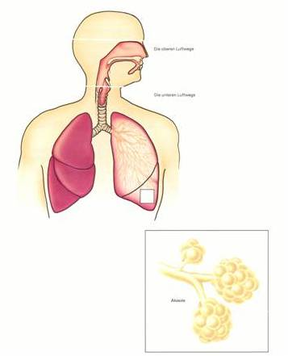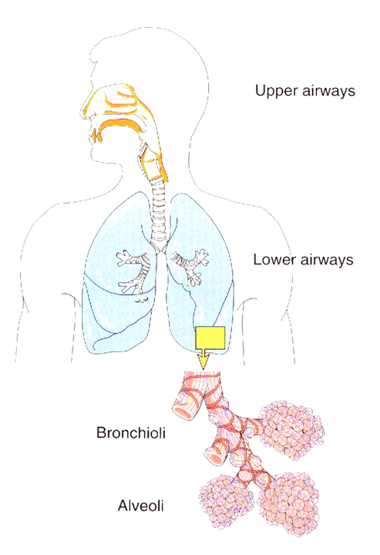

Alveoláris

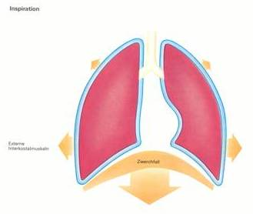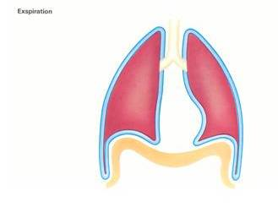

BE-KI-légzés

O2-felhasználás: 3-5 ml / testsúly kg / perc
CO2-termelés: 3 ml / testsúly kg / perc

A gázcsere élettana

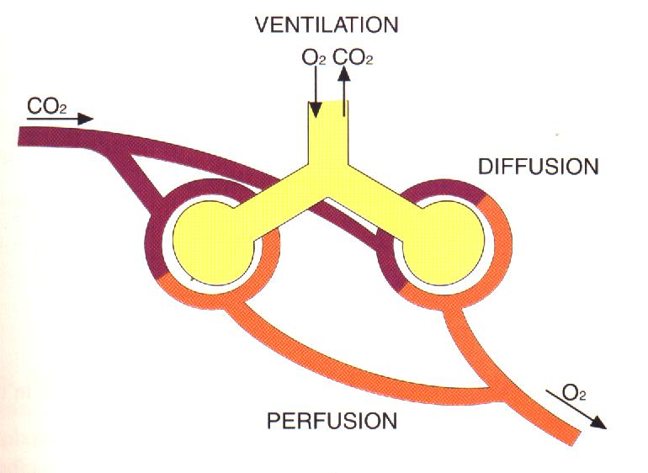
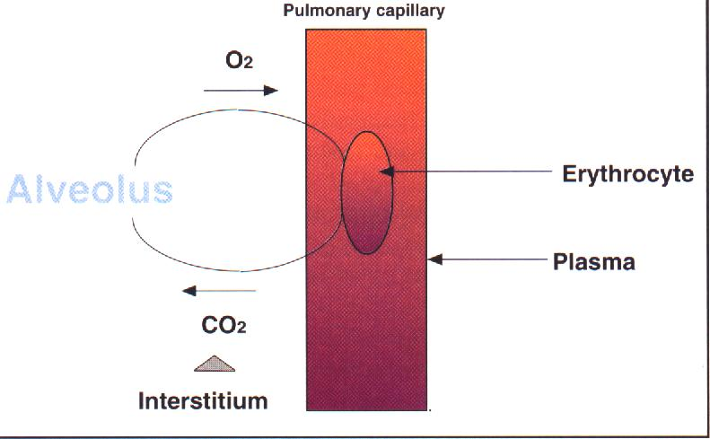

A normál pulmonális gázcsere szempontjából három faktor szignifikáns jelentőségű:

1.) Ventiláció
A ventiláció az alveolusok és a környezet közötti gázszállítást jelenti.

2.) Diffúzió
A diffúzió azt a folyamatot jelenti, amíg az O2 az alveolusokból a vérbe kerül, illetve a CO2 a vérből átjut az alveolusokba.

3.) Perfúzió
A perfúzió az alveolusok és környezetük (vér) keringési viszonyait jelenti.

A belégzett levegő egy része nem vesz részt a hasznos gázcserében, mivel olyan alveolusba kerül, amelynek nem megfelelő a perfúziója. Ezt a területet hívják "alveoláris holttérnek„. Ezen kívül létezik "anatómiai holttér„ is , amely felnőttekben körülbelül 150 - 200 ml (2 ml / testsúly kilogrammonként).
Az alveoláris holttér elhanyagolható egészséges spontán légző személyeknél.
A "funkcionális holttér" az anatómiai és az alveoláris holttér összege.
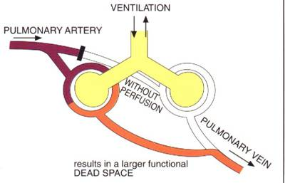
Spontán légzés esetén a belégzés első sorban a mellkas kitágulásának következtében jön létre. Negatív nyomás jön létre az intrapulmonális alveolusokban a környezeti nyomáshoz képest, a nyomásgrádiens befelé mutat, a levegő az alveolusok felé áramlik. Belégzés közben az intrapleurális és az intrathorakális nyomás negatív. Ez a hatás elősegíti a vénás vér áramlását a szív felé.

Gépi lélegeztetéskor a légutakba általában pozitív nyomással kerül be a levegő. Ennek következtében nő az alveolusok felé mutató nyomásgrádiens. A pozitív nyomás következtében a belégzés végén nő az intrapleurális és az intrathorakális nyomás, csökken a vénás visszaáramlás. A maximális kilégzés közbeni áramlás megváltozhat, ha pozitív a kilégzés végi nyomás (PEEP). A funkcionális reziduális kapacitás nő, csökkent compliance esetén a normál értékre áll vissza. További lehetőség a funkcionális reziduális kapacitás dinamikus növelése a kilégzés megrövidítésével .

Spontán és gépi lélegeztetéskor egyaránt a kilégzés szinte teljesen passzív folyamat, amelyet a tüdő és a mellkasfal elasztikus visszahúzó ereje biztosít.

A spontán légzéssel ellentétben gépi lélegeztetés során az intrathorakális nyomás az egész légzési ciklus ideje alatt megnövekedett.

